ANALISIS STRATEGI INTEGRATED MARKETING COMMUNICATION SOLO ART MARKET UNTUK MEMBANGUN BRAND AWARENESS

Zon Vanel^{1*}, Lina Sinatra Wijaya², George Nicholas Huwae³, Gracelia Audriana Dewi⁴
Universitas Kristen Satya Wacana, Salatiga, Indonesia
E-mail correspondence: lina.sinatra@uksw.edu

Artikel  Submitted: xx-xx-20xx  Reviewed: xx-xx-20xx  Accepted: xx-xx- 20xx  Published: xx-xx-20xx  DOI: https://doi.org/10.32509/_diisi pengelola jurnal  This work is licensed under a Creative Commons Attribution-NonCommercial-ShareAlike 4.0.  Volume :  No. :  Bulan :  Tahun :  Halaman : | Abstract (Calibri body 9 pt)  The study aims to find the most effective Integrated Marketing Communication strategy for increasing brand recognition in the Solo Art Market. This study focuses on understanding target audiences' requirements and preferences and the most successful channels and techniques for reaching them. It also investigates the function of storytelling and emotional appeal in developing brand recognition for solo artists. This research is applied research, which tries to address issues such that the research results may be utilized to benefit individuals or organizations as well as for industrial goals, and it focuses on items whose outcomes can be applied to present and future situations. According to the study's findings, the Solo Art Market's Integrated Marketing Communication approach is a solid platform for raising brand recognition in the community. Due to the absence of instruments employed by Solo Art Market to reach a larger market, Solo Art Market's brand awareness is limited to brand recognition. Brand awareness is the amount of brand awareness that requires help, such as a brand list, image list, or brand stamp. Due to brand recognition, consumers need assistance with the items on sale; yet, Solo Art Market's ingenuity in developing appealing messaging can increase public brand awareness of the market's presence.  Keywords: Integrated Marketing Communication, Solo Art Market, Brand Awareness  Abstrak (Calibri body 9 pt)  Penelitian ini bertujuan untuk mengidentifikasi strategi Integrated Marketing Communication yang paling efektif untuk membangun brand awareness Solo Art Market. Penelitian ini berfokus pada pemahaman kebutuhan dan preferensi audiens target, serta saluran dan taktik yang paling efektif untuk menjangkau mereka. Juga mengeksplorasi peran penceritaan dan daya tarik emosional dalam membangun kesadaran merek untuk artis solo. Penelitian ini merupakan penelitian terapan yang betujuan untuk memecahkan masalah sehingga hasil penelitian dapat dimanfaatkan untuk kepentingan individu atau kelompok maupun untuk keperluan industri dan berfokus pada hal-hal yang hasilnya bisa diterapkan pada kondisi sekarang maupun masa depan. Hasil penelitian menyebutkan bahwa startegi Integrated Marketing Communication dari Solo Art Market berfungsi sebagai platform yang kokoh untuk meningkatkan brand awareness di masyarakat. Kurangnya tools yang dipergunakan oleh Solo Art Market untuk menjangkau pasar yang lebih luas menyebabkan brand awareness dari Solo Art Market hanya mampu mencapai level brand recognition. Brand Recognition adalah tingkat pengenalan suatu merek yang membutuhkan bantuan, contohnya melalui daftar merek, daftar gambar, atau cap merek. Namun dikarenakan dalam brand recognition masyarakat perlu bantuan mengenai produk yang ditwarkan, maka kreatifitas dari Solo Art Market untuk membuat pesan yang menarik mampu meningkatkan brand awareness dari masyarakat akan keberadaan pasar.  Kata Kunci: Komunikasi Marketing Terpadu ; Solo Art Market, Kesadaran Merk

PENDAHULUAN (Calibri body 11 pt)
Sejarah awal berdirinya Solo Art Market (SAM) diawali dengan semangat kemandirian untuk menjadi sebuah komunitas besar dan merupakan sebuah konsep akan pasar seni yang terletak di jantung kota, tepatnya di pedestrian kompleks Ngarsopuro. Solo Art Market menyuguhkan sebuah pameran yang menyatu dengan konsep arsitek dan sejarah, yang dahulunya dikenal sebagai Pasar Windujenar (Zamani & Ika, 2019). Pada tahun 1939, Raja Pura Mangkunegaran, KGPAA Mangkunegara VII membangun pasar sebagai kado ulang tahun ke 24 tahun Gusti Putri Mangkunegara VII bernama Noeroel Kamaril. Pasar itu kemudian dihadiahkan kepada Gusti Noeroel bertepatan dengan naik tahta Raja Mangkunegara VII yang ke tiga windu. Berasal dari kata inilah kemudian pasar ini dikenal dengan sebutan Triwindu.
Solo Art Market (SAM) adalah dapur ekonomi dan proses yang diinisiasi oleh 9 orang dari berbagai disiplin kreatif dalam spirit kebersamaan. SAM berlangsung secara rutin setiap bulan, sejak pelaksanaan 7 Maret 2020. SAM merupakan ruang kreatif yang hidup. Bukan hanya ruang jual beli karya seni para seniman dan crafter saja, melainkan juga dapur kreatif. Pengunjung bisa melihat proses kerja seniman dan crafter sekaligus bisa berdialog langsung dengan sang kreator. Kreatifitas mesti bertumbuh dalam kreasi dan rekreasi di ruang publik dalam pesona arsitektural kota solo.
Solo Art Market (SAM) adalah pasar seni populer yang terletak di Kota Solo, Jawa Tengah, Indonesia. Pasar ini adalah pusat bagi seniman, pengrajin, dan pedagang lokal untuk memamerkan kreasi unik mereka kepada publik. Solo Art Market menawarkan seni dan kerajinan lokal yang unik dan otentik, pasar ini menghadapi persaingan ketat dari pasar seni dan toko ritel lokal lainnya. Sebagai pasar seni baru tentu brand Solo Art Market bersaing ketat dengan brand yang sudah tahunan berdiri seperti Pasar Seni Bali (Bali Art Market), Pasar Seni Sukawati, Pasar Seni Kuta, Pasar Seni Jogja (Pasar Seni Gabusan), Pasar Seni Bandung, mupun Pasar Seni Jakarta. Terlepas dari popularitasnya di kalangan penduduk lokal dan turis, SAM menghadapi tantangan dalam meningkatkan kesadaran merek dan menarik audiens yang lebih luas.
Di dunia yang cepat berubah akibat globalisasi dan modernisasi, Solo Art Market sangat penting dalam menjaga kesenian dan kerajinan tradisional. Ini menyediakan tempat bagi seniman lokal untuk menunjukkan bakat mereka dengan tetap menjaga keaslian kerajinan mereka. Pasar ini merupakan pusat pendidikan dimana penduduk lokal dan wisatawan dapat belajar tentang tradisi budaya Jawa Tengah. Sejarah dan pentingnya Batik, musik dan tarian tradisional, serta kisah di balik produk kerajinan tangan semuanya tersedia bagi pengunjung.
Berdasarkan hasil observasi di lapangan, terdapat beberapa tantangan yang dihadapi oleh Solo Art Market: beberapa seniman mungkin merasa kesempatan untuk berpartisipasi terbatas atau sulit diakses, jika ada proses seleksi seniman, permasalahan dapat muncul jika proses tersebut tidak transparan atau adil, manajemen logistik acara (seperti penempatan booth, perizinan, dan perencanaan acara), aspek keamanan dan keselamatan peserta dan pengunjung, kesulitan dalam mempromosikan acara secara efektif, kualitas pengalaman pengunjung (seperti panduan kegiatan dan fasilitas umum), kesulitan dalam mendapatkan dana atau sponsor untuk mendukung acara, pengelolaan limbah dan dampak lingkungan acara seni.
Selain itu, preferensi belanja generasi muda yang berubah, dan semakin terpikat pada pengalaman berbelanja yang modern dan nyaman. Menjaga keaslian budaya sambil beradaptasi dengan perubahan demografi adalah keseimbangan yang harus dijaga oleh Solo Art Market. Keberhasilan pasar sering kali bergantung pada peristiwa lokal dan budaya, serta tingginya musim pengunjung. Lalu lintas pasar menurun selama jam-jam di luar jam sibuk, menyebabkan ketidakpastian finansial dan menurunkan pengenalan merek secara keseluruhan. Di era yang didominasi oleh platform digital, Solo Art Market memiliki kehadiran online yang terbatas. Kehadiran online yang kuat dapat menarik khalayak yang lebih luas, khususnya di kalangan wisatawan internasional, yang sering menggunakan internet untuk mempelajari tempat dan aktivitas baru.
Menghadapi tantangan tersebut, strategi Integrated Marketing Communication (IMC) yang efisien dengan memanfaatkan kekuatan platform internet dan pemasaran digital dapat membantu meningkatkan kesadaran khalayak yang lebih luas. Keunikan dari penelitian ini bagaimana strategi IMC Solo Art Market diadaptasi untuk melindungi dan mempromosikan warisan budaya Jawa sekaligus strategi IMC Solo Art Market membantu perekonomian lokal, khususnya mata pencaharian pengrajin, dapat menjadi pendekatan yang inovatif. Tujuannya adalah untuk mengidentifikasi dan menyoroti fitur-fitur khas yang membedakan SAM dan pendekatan brandingnya dari yang lain di dunia pasar seni dan pelestarian budaya.
Glen M Broom ( 2013) menyatakan bahwa Public Relations adalah suatu fungsi manajemen yang menilai sikap publik, menunjukkan kebijaksanaan dan prosedur dari individu atau organisasi atau dasar kepentingan publik dan melaksanakan rencana kerja untuk memperoleh pengertian dan pengakuan dari publik.
Dalam dunia pemasaran, Integrated Marketing Communication diartikan sebagai proses antar fungsi dalam mengelola hubungan merek (brand relationships) yang menguntungkan dengan mengarahkan integrasi antar sumber daya manusia dan pengalaman perusahaan untuk memelihara konsistensi strategi dalam komunikasi merek yang disertai dengan dialog yang memberikan manfaat timbal balik dengan pelanggan dan semua pihak terkait, serta memasarkan misi yang memperkuat kepercayaan terhadap merek (Alifahmi, 2008).
Seorang public relations perlu mengetahui strategi-strategi apa yang harus dilakukan sebelum menentukan alat komunikasi yang akan digunakan untuk menyampaikan semua informasi yang dibutuhkan. Integrated Marketing Communication (IMC) menerapkan lima macam strategi (Kotler & Keller, 2012) yaitu: (1) Pemasaran Langsung (Direct Marketing). Dalam pemasaran langsung, perusahaan ingin berhubungan langsung dengan konsumen tanpa melalui retailer, misalnya seperti: close-loop, interactive, database-driven messaging system yang menggunakan banyak jenis media untuk menciptakan respon behavioral. (2) Promosi Penjualan (Sales Promotion). Sales promotion digunakan untuk memotivasi kosumen agar melakukan aksi dengan membeli produk yang dipicu dengan adanya penawaran produk dalam jangka waktu terbatas. Penawaran nilai tambah yang dirancang untuk menggerakkan dan mempercepat respons dari kosumen. (3) Hubungan Masyarakat (Public Relations). Seorang PR dalam konsepsi IMC biasanya melakukan pekerjaan yang sangat luas dan beragam, yang diawali dengan mengumpulkan opini publik sampai mengatur corporate brand dan menjaga reputasinya. (4) Penjualan Personal (Personal Selling). Personal Selling adalah komunikasi dua arah dimana seorang penjual menjelaskan fitur dari suatu brand untuk kepentingan pembeli. Dalam Personal Selling, dilibatkan komunikasi yang sifatnya tatap muka dan kegiatannya pada sekarang ini terfokus pada pemecahan masalah dan penciptaan nilai bagi customer (lebih dikenal sebagai partnership). (4) Periklanan (Advertising). Dalam kegiatan IMC, advertising dipakai ketika suatu perusahaan ingin mengubah customer dari unaware, menjadi aware terhadap suatu brand, sehingga akan tercipta brand awareness terhadap suatu produk atau perusahaan tersebut.
Aaker (1991) yang mendeskripsikan bahwa brand awareness adalah kemampuan dari pelanggan potensial untuk mengenali atau mengingat kembali bahwa suatu merek termasuk ke dalam kategori produk tertentu. Berdasarkan tingkatannya, brand awareness mempunyai empat tingkatan yang digambarkan sebagai piramida brand awareness (Rangkuti, 2002), yakni : (1) Unaware of Brand (Tidak menyadari merek) merupakan tingkat yang paling rendah dalam tingkatan kesadaran merek, dimana konsumen tidak menyadari akan adanya suatu merek. (2) Brand Recognition (Pengenalan merek)yaitu tingkat minimal dari kesadaran merek. Tingkat yang penting pada saat konsumen memilih suatu merek dan melakukan pembelian. Brand Recognition adalah tingkat pengenalan suatu merek yang membutuhkan bantuan, contohnya melalui daftar merek, daftar gambar, atau cap merek (Sahir et al., 2021). (3) Brand Recall (Pengingatan kembali pada merek). Didasarkan pada permintaan seseorang untuk menyebutkan merek produk tertentu dalam suatu kelas produk. Dalam istilah lain, pengingatan kembali pada merek tanpa adanya bantuan. Brand recall mencerminkan merek apa saja yang diingat konsumen setelah menyebutkan merek pertama. Pengucapan merek kedua, ketiga, keempat, dan seterusnya merupakan merek yang berada pada tingkat brand recall pada konsumen (Sahir et al., 2021). (4)Top of Mind (Puncak Pikiran) merupakan merek utama dari berbagai merek yang ada di dalam benak konsumen. Merek yang paling banyak diucapkan pertama kali tanpa diberi bantuan pengingatan termasuk pada tingkat puncak pikiran.

METODOLOGI (Calibri body 11pt)
Penelitian ini merupakan penelitian terapan yang menurut Endang Mulyatiningsih dan Apri Nuryanto (Mulyatiningsih & Nuryanto, 2015) menyataan bahwa penelitian terapan atau applied research dilakukan berkenaan dengan kenyataan-kenyataan praktis, penerapan, dan pengembangan ilmu pengetahuan yang dihasilkan oleh penelitian dasar dalam kehidupan nyata. Penelitian terapan berfungsi untuk mencari solusi tentang masalah-masalah tertentu. Tujuan utama penelitian terapan adalah pemecahan masalah sehingga hasil penelitian dapat dimanfaatkan untuk kepentingan manusia baik secara individu atau kelompok maupun untuk keperluan industri atau politik dan bukan untuk wawasan keilmuan semata dimana akan berfokus pada hal-hal yang hasilnya bisa diterapkan pada kondisi sekarang maupun masa depan. Selain itu, penelitian ini juga bersifat eksploratif karena penelitian ini berusaha menggali strategi integrated marketing communication dari Solo Market Art untuk membangun brand awareness. Berdasarkan strategi integrated marketing communication tersebut dapat diciptakan sebuah model yang nantinya dapat diimplementasikan ke pasar atau kota lainnya untuk membangun industri kreatif di kota tersebut.
Pada penelitian ini pengumpulan data akan dilakukan dengan beberapa teknik yaitu wawancara mendalam, penyebaran questioner, observasi, serta dokumentasi. Setelah melakukan pengumpulan data dengan menggunakan beberapa cara dan pengumpulan data yang didapatkan dari data primer maupun sekunder, maka tahap selanjutnya adalah melakukan analisis data dengan melalui beberapa tahap diantaranya adalah: (1) Data Collection. Pada tahap ini, data yang diperoleh dengan cara melakukan wawancara atau observasi ke subyek penelitian dan kemudian mengumpulkan hasil data tersebut dan kemudian akan diteliti oleh peneliti. (2) Reduksi Data. Tahap mengelompokkan data yang sudah diperoleh secara wawancara maupun observasi, wawancara dengan pengelola SAM, pedagang di SAM, maupun pembeli di SAM, kemudian hasil wawancara tersebut dihubungkan dengan tujuan penelitian. (3) Penyajian Data. Pada tahap ini semua data yang diperoleh dilapangan melalui wawancara, observasi, dan dokumentasi akan dianalisis dengan menggunakan teori-teori yang dipaparkan sebelumnya. (4) Penarikan Kseimpulan. Peneliti Membuat kesimpulan terhadap apa yang di tulis. Data yang diperoleh dan dikumpulkan dari lapangan jumlahnya sangat banyak, proses analisis data dimulai dengan menelaah seluruh data yang tersedia dari berbagai sumber, yaitu dari wawancara, pengamatan yang sudah dituliskan dalam catatan lapangan, dokumen pribadi, dokumen resmi, gambar, foto, dan sebagainya.
Keabsahan data merupakan upaya untuk menunjukkan suatu validitas dan reliabilitas dari suatu data penelitian. Validitas diukur dengan melihat sejauh mana data yang diperoleh secara akurat, untuk mewakili realitas yang diteliti. Sedangkan reliabilitas diukur dengan cara melihat konsistensi hasil dari penggunaan cara pengumpulan data yang digunakan (Hadi, 2021). Keabsahan data dilakukan dengan cara sebagai berikut: (1) Triangulasi sumber, dimana untuk membandingkandan mengecek balik derajat kepercayaan suatu informasi yang diperoleh. (2) Triangulasi data, dimana adanya “cross check” data (teori dan wawancara). (3) Triangulasi metode, dilakukan dengan cara membandingkan informasi atau data dengan cara yang berbeda. Sebagaimana dikenal, dalam penelitian kualitatif peneliti menggunakan metode wawancara, obervasi, dan dokumentasi.

HASIL DAN PEMBAHASAN (Calibri body 10pt)

Hasil Penelitian
Untuk mengatasi tantangan membangun pengenalan merek publik, Pasar Seni Solo harus menerapkan strategi Komunikasi Pemasaran Terpadu (IMC) yang menyeluruh. Rencana ini akan menjamin bahwa pesan tersebut konsisten dan bersatu di seluruh media pemasaran. IMC adalah pendekatan pemasaran strategis yang memerlukan koordinasi dan integrasi banyak saluran dan alat komunikasi untuk memberikan pesan yang konsisten dan kohesif kepada konsumen sasaran. IMC berupaya memberikan pengalaman merek yang konsisten dan terpadu dengan memastikan bahwa semua tindakan pemasaran berkontribusi pada tujuan bersama.
Kotler dan Amstrong (2016), IMC menggunakan periklanan, hubungan masyarakat, pemasaran langsung, promosi penjualan, dan personal sales untuk memperkuat pesan dan nilai brand. Pendekatan ini menyadari bahwa konsumen dihadapkan pada berbagai titik kontak, baik online maupun offline, dan berupaya memastikan bahwa titik kontak tersebut membentuk citra brand yang konsisten.
- Pemasaran Langsung (Direct Marketing)
Direct marketing adalah sistem pemasaran di mana organisasi mengomunikasikan langsung isi pesan kepada calon konsumen (George E. Belch & Michael A.Belch, 2021). Solo Art Market melakukan direct marketing dengan model pembukaan booth dari tiap tenant pada minggu pertama dan ketiga di tiap bulannya. Pemilihan minggu pertama dan ketiga untuk open booth disebabkan karena kebanyakan tenant memiliki kesibukan masing-masing dan memiliki toko mereka sendiri-sendiri, sehingga hanya di hari-hari tertentu saja mereka sanggup untuk berkreasi dalam bentuk pameran dan workshop. Hal ini diperkuat oleh pendapat dari Bapak Heru, selaku pengelola Solo Art Market, “event Solo Art Market dibuka tiap minggu pertama dan ketiga setiap bulan dengan model kreasi pameran dan workshop yang dilakukan oleh para kreator seni sebagai tenantnya.” Di bawah ini adalah gambar model direct marketing yang dilakukan oleh Solo Art Market:
Gambar 1. Salah satu booth jualan seni dari tenant di Solo Art Market
(Sumber: dokumen company profile SAM, 2023)

Berdasarkan gambar di atas dapat dilihat bagaimana Solo Art Market memiliki peran besar dalam menghidupkan seni di masyarakat sekaligus memberikan penghidupan bagi para seniman di kota Surakarta. Bagi para tenant, direct marketing memberikan tingkat fleksibilitas yang tinggi terutama untuk menjangkau konsumennya. Di sisi lain, konsumen merasa terbantu oleh penerapan direct marketing karena dapat secara langsung mengenali sekaligus menemukan kelebihan dan kekurangan dari produk yang ditawarkan (Suwarman, 2014). Baik tenant maupun konsumen merasa bahwa komunikasi yang dilakukan oleh Solo Art market sudah cukup efektif. Hal ini terlihat pada gambar di bawah ini:
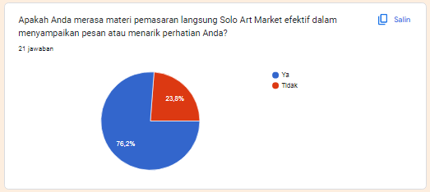
Gambar 2. Hasil questioner direct marketing 2
(Sumber: hasil olah data questioner penelitian, 2023)

Berdasarkan gambar di atas diketahui bahwa 61,9% tenant dan konsumen menaggap bahwa direct marketing yang selama ini dilakukan oleh Solo Art Market dengan open stand/ booth cukup efektif untuk menjangkau pasar lokal.

- Promosi Penjualan (Sales Promotion)
Solo Art Market melakukan sales promotion dengan model open call kepada tenant yang ingin bergabung pada event Solo Art Market. Open call dilakukan sebelum minggu pertama dan ketiga dengan target tenant dari Solo Art Market dan belum menyasar konsumen pasar. Masing-masing tenant memiliki kebebasan untuk memberikan promo kepada konsumen pasar atau tidak, namun dari pihak Solo Art Market mewajibkan tiap tenant untuk membuka kelas kreasi dalam bentuk workshop sederhana untuk konsumen. Sales promotion atau promosi penjualan adalah salah satu tipe marketing yang digunakan untuk memperkenalkan suatu produk baru, menghabiskan produk lama dan juga menaikkan angka dalam penjualan. Promosi pada penjualan biasanya meliputi keuntungan yang menarik dan juga bisa menaikkan brand awareness. Brand awareness tentunya akan berpengaruh kepada pertumbuhan angka pada penjualan (Royan, 2013). Sales promotion dari Solo Art Market ditunjukan dalam gambar berikut ini:
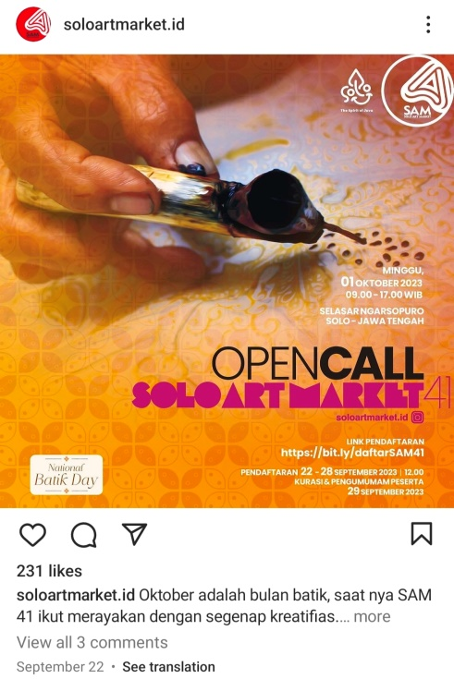
Gambar 3. Open Call yang dilakukan oleh Solo Art Market
(Sumber: akun instagram @soloartmarket.id, 2023)

Melalui gambar di atas diketahui bahwa open call dilakukan melalui media sosial Instagram dan whatsapp resmi dari Solo Art Market untuk menjangkau tenant. Open call juga dipergunakan oleh Solo Art Market untuk memberikan informasi kepada para konsumen bahwa Solo Art Market akan dimeriahkan oleh kreator-kreator seni yang disebutkan dalam poster. Media yang dianggap paling diminati masyarakat untuk penyebaran sales promotion adalah sebagai berikut:
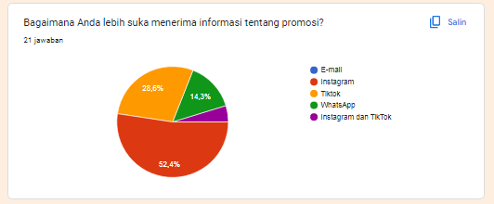
Gambar 4. Hasil questioner sales promotion 2
(Sumber: hasil olah data questioner penelitian, 2023)
Gambar di atas menunjukan bahwa instagram menjadi pilihan teratas dengan 52,4% untuk penyebaran sales promotion berbasis digital, disusul dengan TikTok sebesar 28,6% dan whatsapp sebesar 14,3%. Namun sayangnya, Solo Art Market tidak memiliki media sosial TikTok sebagai bagian dari platform pendukung untuk program-programnya sehingga hanya mengandalkan sharing video TikTok dari para pengunjung.

- Hubungan Masyarakat (Public Relations)
Solo Art Market sejauh ini membangun kerjasama dengan beberapa instansi pemerintah, yaitu dengan Pemerintah Kota Surakarta dan Dinas Perhubungan Kota Surakarta untuk kerjasama yang berkaitan dengan ijin pelaksanaan Solo Art Market dan penggunaan lahan pedestrian pasar Triwindu, kemudian kerjasama dengan Dinar Pariwisata Kota Surakarta dan Dinas UMKM Kota Surakarta berkaitan dengan promosi program Solo Art Market. Hal ini didukung oleh pendapat dari Ibu Arini, selaku pegawai di Dinas Pariwisata Kota Surakarta, yanga menyatakan bahwa “sejauh ini Dinas Pariwisata Kota Surakarta hanya memberikan support promosi melalui media sosial Dinas Pariwisata Kota Surakarta untuk publikasi program Solo Art Market, dan tidak ada support anggaran.” Hubungan masyarakat lainnya yang dilakukan oleh Solo Art Market adalah berupa rembug karya yang merupakan kolaborasi Solo Art Market dengan JCI (Junior Chamber International) untuk memetakan dan menarasikan produk seni yang lebih baik dan berdaya saing di tingkat lokal dan global. Berikut ini adalah poster dari acara tersebut:
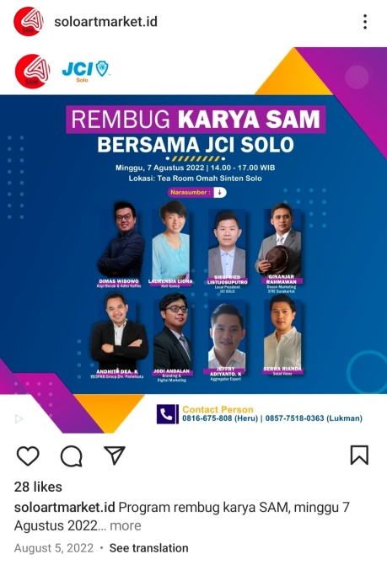
Gambar 5. Rembug karya Solo Art Market dengan JCI
(Sumber: akun instagram @soloartmarket.id, 2023)

Solo Art Market dalam implementasi hubungan masyarakat juga melakukan pendekatan ke masyarakat melalui program pelatihan pemasaran digital bekerjasama dengan STIE Surakarta. Program ini diharapkan dapat membantu para kreator seni untuk memasarkan produk seni mereka secara digital. Berikut adalah gambar dari poster kegiatan tersebut:
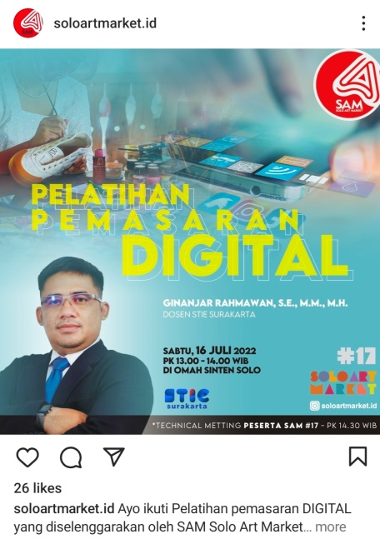
Gambar 6. Pelatihan pemasaran digital kerjasama SAM dengan STIE Surakarta
(Sumber: akun instagram @soloartmarket.id, 2023)

Hubungan masyarakat adalah fungsi manajemen yang membangun dan memelihara hubungan yang saling menguntungkan antara suatu organisasi dan masyarakat yang menjadi sandaran keberhasilan atau kegagalannya (Dennis L. Wilcox, Glen T. Cameron, 2020). Dalam hal ini, penerapan hubungan masyarakat yang dilakukan oleh Solo Art Market adalah dengan kelompok pemerintahan, kelompok akademisi, pekerja seni, dan masyarakat pada umumnya.

- Penjualan Personal (Personal Selling)
Personal selling adalah teknik pemasaran yang melibatkan hubungan langsung antara penjual dan calon konsumen untuk mempromosikan produk atau jasa. Penjualan personal (personal selling) memerlukan hubungan verbal langsung antara vendor dan calon klien (Kotler,Phillip & Amstrong, 2016). Personal selling yang dilakukan oleh Solo Art Market sejauh ini hanya sebatas pada open call untuk bergabung dalam event saja, yang biasanya diumumkan melalui media komunikasi instagram pada hari Jumat di minggu kedua dan keempat. Adapun jumlah peserta yang ikut dalam event dibatasi untuk 100 tenant saja. Hal ini merujuk pada nukilan wawancara dengan Bapak Heru berikut, “....sejauh ini personal selling dilakukan dengan model open call saja di media instagram untuk 100 tenant, biasanya kita buka pengumuman di hari Jumat.” Meski Solo Art Market juga menggunakan media sosial Facebook, namun yang aktif dipergunakan dan memiliki exposure tinggi adalah media sosial instagram untuk melakukan personal selling. Hal ini terbukti melalui gambar di bawah ini:
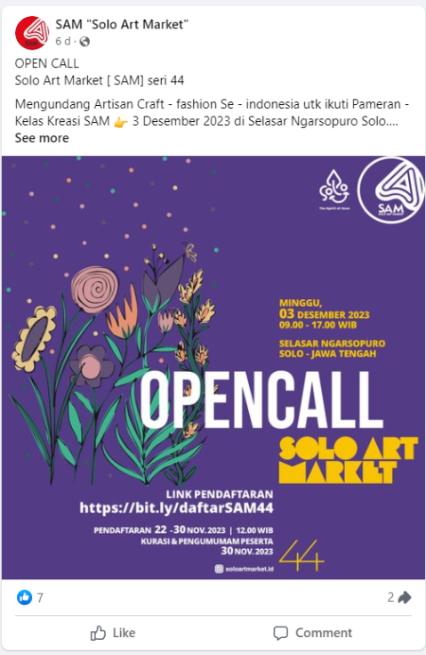
Gambar 7. Poster open call Solo Art Market untuk minggu pertama bulan Desember 2023
(Sumber: akun Facebook SAM “Solo Art Market”, 2023)

Berdasarkan gambar tersebut di atas dapat diketahui bahwa jumlah like yang didapatkan oleh Solo Art Market hanya 7 dengan jumlah sharing 2 saja. Ini menjunjukan rendahnya exposure dari Facebook untuk meningkatkan brand awareness. Hal ini berbanding terbalik dengan postingan yang dilakukan di media sosial instagram dengan akun @soloartmarket.id yang mendapatkan 220 likes dari para followernya dengan poster yang sama.

- Periklanan (Advertising)
American Marketing Assosiation (2017) menyebutkan fungsi iklan adalah penyampaian informasi nonpribadi yang terstruktur dan dipersiapkan mengenai sesuatu (barang, jasa, dan ide) oleh sponsor terkenal melalui berbagai media. Solo Art Market menerapkan advertising dengan menggunakan materi yang sudah ada berupa poster open call dan poster kegiatan serta penggunaan fitur reel di instagram. Selanjutnya Solo Art Market berharap materi yang sudah di post di media sosial dapat diteruskan publikasinya oleh para anak muda yang hadir di pagelaran Solo Art Market melalui akun pribadi media sosial mereka. Berikut ini adalah salah satu bentuk advertising yang dilakukan oleh Solo Art Market dalam bentuk reel video:
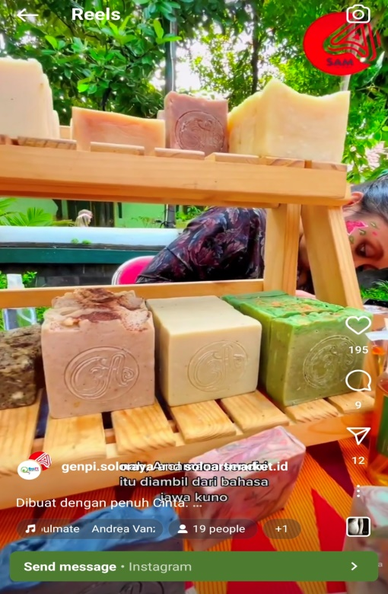
Gambar 8. Video advertising berupa reel dari salah satu tenant Solo Art Market
(Sumber: akun instagram @soloartmarket.id, 2023)

Gambar di atas menunjukan bahwa Solo Art Market membantu tenant dari event mereka dengan melakukan iklan produk dari tenant di media sosial instagram. Sejauh ini Solo Art Market tidak menggunakan model pengiklanan berbayar, jadi hanya berfokus iklan di media sosial instagram dan Facebook menggunakan akun Solo Art Market. Selain itu Solo Art Market juga dibantu oleh media sosial dari Dinas Pariwisata Kota Surakarta dan juga akun instragam dari Walikota Kota Surakarta untuk melakukan pengiklanan dari kegiatan-kegiatan yang dilakukan secara rutin. Dalam wawancara, Bapak Heru mengungkapkan bahwa, “model iklan yang dipergunakan hanya mengalir saja..... materi yang sudah di post di media sosial dapat diteruskan publikasinya oleh para anak muda yang hadir di pagelaran Solo Art Market....dibantu share juga di instagram Dinas Pariwisata Kota Surakarta dan instgram mas Gibran.”
Periklanan memegang peranan penting untuk mengenalkan sebuah brand sehingga erat kaitannya dengan pilihan media komunikasi yang dipergunakan oleh perusahaan ataupun organisasi untuk menjangkau pasar. Berdasarkan hasil questioner diketahui bahwa masyarakat selama ini banyak terpapar oleh iklan Solo Art Market melalui media sosial instagram sebesar 76,2% dbandingkan media yang lainnya seperti pada gambar di bawah ini:
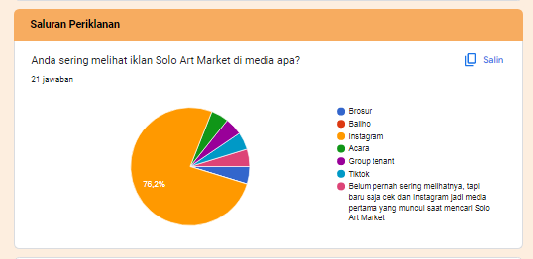
Gambar 9. Hasil questioner saluran periklanan 1
(Sumber: hasil olah data questioner penelitian, 2023)

Pembahasan
Strategi Integrated Marketing Communication menyoroti perlunya pesan yang koheren dan konsisten di seluruh media pemasaran. Hal ini untuk memastikan bahwa tujuan dan nilai brand ditegakkan melalui berbagai upaya komunikasi yang direncanakan dengan baik. Strategi Integrated Marketing Communication mengalihkan fokus dari strategi yang berpusat pada produk menjadi berpusat pada pelanggan, dengan tujuan menawarkan nilai lebih kepada pelanggan pada setiap tahap proses pembelian. Tujuan dari penerapan startegi ini adalah untuk membangun dan memelihara hubungan dengan pelanggan.
Berdasarkan hasil penelitian di atas diketahui bahwa Solo Art Market telah menerapkan strategi Integrated Marketing Communication namun belum maksimal, terutama dalam penggunaan tools yang terbatas. Hal ini terlihat pada strategi direct marketing yang diterapkan hanya dengan menggunakan pembukaan stand/ booth pada saat event berlangsung. Pembagian pamflet, brosur, ataupun surat secara langsung kepada konsumen tidak dilakukan. Menurut questioner yang disebarkan ke konsumen maupun tenant Solo Art Market diketahui bahwa 66,7% menjawab tidak menerima direct marketing tools (berupa: pamflet, brosur, surat langsung) dan 33,3% menjawab menerima, yang setelah dilakukan wawancara mendalam didapatkan dari media sosial instagram, seperti terlihat pada gambar berikut:
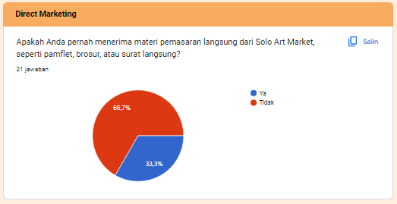
Gambar 10. Hasil questioner direct marketing 1
(Sumber: hasil olah data questioner penelitian, 2023)

Gambar di atas menunjukan kurangnya tools yang dipergunakan oleh Solo Art Market untuk menjangkau pasar yang lebih luas. Dengan penggunaan media pemasaran yang kurang akan berpengaruh terhadap banyaknya orang yang tahu akan Solo Art Market, karena semakin tinggi kita menggunakan media pemasaran termasuk media digital, semakin tinggi tingkat konsumen yang akan mengenal produk kita dalam hal ini Solo Art Market (Ayuni, Cangara, & Arianto, 2019). Selain itu hal ini juga akan menyebabkan brand awareness dari Solo Art Market hanya mampu mencapai level brand recognition. Brand Recognition adalah tingkat pengenalan suatu merek yang membutuhkan bantuan, contohnya melalui daftar merek, daftar gambar, atau cap merek. Hal ini terlihat dari gambar di bawah ini:
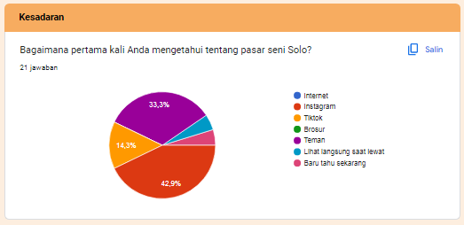
Gambar 11. Hasli questioner brand awareness 1
(Sumber: hasil olah data questioner penelitian, 2023)

- Berdasarkan gambar di atas diketahui bahwa jangkauan dari pasar Solo Art Market bertumpu pada media sosial instagram dan harapan akan pengunjung yang mau share content di TikTok tentang experience mereka tentang Solo Art Market. Sedangkan sedikit masyarakat yang mengetahui Solo Art Market secara langsung. Media sosial instagram dianggap sebagai media paling efektif untuk meningkatkan brand awareness oleh para tenant dikarenakan sebagian besar tenant menggunakan media tersebut untuk menyampaikan informasi ke target audience mereka ( lihat gambar 12). Padahal penggunaan media sosial Instagram saja belum bisa mempengaruhi orang untuk tahu mengenai tempat itu, karena menurut penelitian yang dilakukan oleh Aditia Sovia Pramudita (2020) dikatakan bahwa Promosi di Instagram tidak akan mempengaruhi penjualan baik secara smultan maupun partial
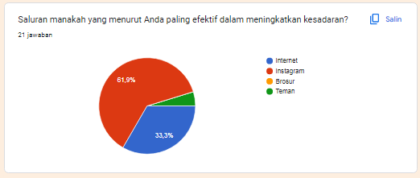
Gambar 12. Hasli questioner brand awareness 2
(Sumber: hasil olah data questioner penelitian, 2023)
Namun dikarenakan dalam brand recognition masyarakat perlu bantuan mengenai produk yang biasanya dapat berupa poster produk dan sebagainya, maka kreatifitas dari Solo Art Market untuk membuat pesan yang menarik mampu meningkatkan brand awareness dari masyarakat akan keberadaan pasar seni. Strategi Integrated Marketing Communication (Komunikasi Pemasaran Terpadu) sangat penting dalam membentuk opini publik terhadap acara dan organisasi budaya, dan Solo Art Market (SAM).
Strategi Integrated Marketing Communication menggunakan periklanan, hubungan masyarakat, pemasaran langsung, media sosial, pemasaran konten, dan metode promosi lainnya untuk memperkuat pesan dan nilai merek. SAM telah memanfaatkan saluran digital dengan baik untuk menyampaikan informasi dan terhubung dengan audiensnya, termasuk media sosial dan situs resminya. Penggunaan saluran media sosial yang cerdas seperti Instagram dan Facebook oleh SAM telah membantu mereka menjangkau populasi yang lebih besar, menjangkau penikmat seni dan masyarakat umum. Semua ini juga dipertegas dengan penelitian yang dilakukan oleh Yulianti Keke (2015)yang mengatakan bahwa penggunaan Media komunikasi yang terpadu akan mempengaruhi tingkat brand awareness serta menjakau populasi yang lebih luas.
Penggunaan storytelling dapat membantu Solo Art Market untuk memikat minat penonton dengan menyusun narasi menawan seputar seniman, karya mereka, dan relevansi budaya dari acara tersebut. Kolaborasi dengan seniman lokal, lembaga seni, dan tokoh telah membantu memperluas jangkauan Solo Art Market. Kolaborasi ini tidak hanya menambah beragam sudut pandang pada acara tersebut, namun juga memanfaatkan jaringan kolaborator yang sudah ada, sehingga meningkatkan kemungkinan menjangkau audiens baru. Koneksi strategis membantu reputasi dan tempat SAM di lingkungan budaya lokal.
Solo Art Market perlu melakukan promosi dengan menggunakan strategi multi-saluran, memastikan bahwa setiap pesan yang disampaikan mampu menjangkau audiens melalui beberapa simpul media. Strategi Integrated Marketing Communication menjamin promosi dari Solo Art Market menjadi lengkap dan konstan baik menggunakan media konvensional seperti surat kabar dan radio, serta saluran internet dan aktivitas komunitas. Strategi ini meningkatkan peluang menjangkau beragam sektor masyarakat dengan pola konsumsi media yang berbeda.
Selain itu penerapan pemasaran interaktif dan pelibatan komunitas secara aktif dapat memupuk rasa memiliki sekaligus memperluas jangkauan Solo Art Market melalui promosi dari mulut ke mulut dan berbagi sosial dengan mempromosikan konten buatan pengguna dan keterlibatan. Teknik interaktif ini mengubah penonton dari penonton pasif menjadi kolaborator aktif, sehingga meningkatkan pengalaman SAM secara keseluruhan dalam hal ini Solo Art Market sudah melakukannya namun masih terbatas jangkaunnya.
Kekurangan dari Solo Art Market adalah kemampuan untuk menanggapi umpan balik audiens secara real time. Hal ini dapat diperlihatakan melalui gambar di bawah ini:
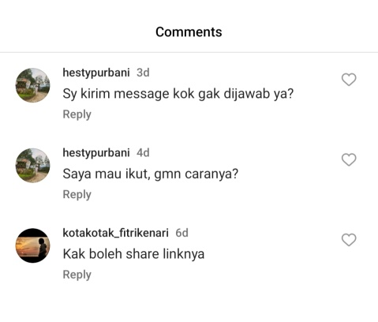
Gambar 13. Feedback followerd di kolom comment instagram
(Sumber: akun instagram @soloartmarket.id, 2023)

Gambar di atas memperlihatkan pentingnya untuk memantau platform media sosial dan menanggapi pertanyaan atau komentar sesegera mungkin menunjukkan dedikasi Solo Art Market terhadap kepuasan audience. Komunikasi dua arah yang baik antara audiens dengan Solo Art Market sangat diperlukan karena selain akan meningkatkan citra publik yang baik hal ini juga akan menimbulkan minat audiens untuk mengunjungi tempat tersebut (Mulyana & Padui, 2012). Namun semua itu juga memungkinkan apabila Solo Art Market untuk mengubah strateginya sebagai respons terhadap perubahan kebutuhan dan harapan audiensnya.
Selain pemantauan rutin di media sosial, juga perlu diperhatikan masukan dari tiap tenant karena beberapa tenant mengeluhkan kondisi di lapangaan saat event berlangsung. Seperti hasil dari testimonial tenant berikut ini: “Konsep yang mungkin bisa dibuat lebih khass. Apalagi SAM tidak terjadi setiap minggu, jadi lebih memungkinkan untuk lebih memikirkan hal konsep sehingga khas dan menarik masyarakat. Jangan terlalu nyaman. Pemerataan perhatian bagi setiap lapak. Mengingat banyaknya pelapak dan lapak semakin luas, banyak detail yang tidak diperhatikan (kongkrit musik hanya tengah, depan belakang tidak kedengeran) estetika yang tidak menguntungkan/ bahkan merugikan pelapak lebih baik di pertimbangkan lagi (kongkrit pemerataan penutup panas, akibatnya setiap lapak menutupi dengan kain sendiri-sendiri jadi ga estetik, atau malah dikonsep sekalian memang penutup dari lapak jadi lebih beragam) banyak hal-hal yang nanggung dan boring” (anonymus). Namun terdapat pula tenant dengan nama Emil, yang merasa cukup puas dengan Solo Art Market seperti berikut ini: “Asyik sih solo art market, perlu dipertahankan atmosfer kreatif, karya dan handmade product, shoot ke produk-produk yg menarik utk dipromosikan. Iklan IG lebih ke promo produk brand dengan kekhasan masing-masing.” Terdapat pula masukan dari beberapa tenant lain untuk lebih memperluas tools promosi sehingga brand awareness dari Solo Art Market mampu berkembang, seperti berikut: “Promosi solo art market di sosial media tiktok sangat memberi dampak yang besar” (Habel). Dari testimoni yang diberikan terlihat bahwa masyarakat merasa tempat ini adalah tempat yang nyaman untuk berbelanja maupun melepas lelah, hanya karena tempat ini tidak diatur dengan baik dan tidak mementingkan etestika yang nyaman bagi pengunjungnya maka tempat ini bukan menjadi pilihan pertama bagi mereka , karena tempat yang nyaman akan menjadi daya tarik bagi pembeli (Meldarianda & S., 2010).

SIMPULAN (Calibri body 11pt)
Isi dari simpulan hendaknya merupakan jawaban atas pertanyaan dan tujuan penelitian. Simpulan dipaparkan dalam satu paragraf, bukan point-point, dan diungkapkan bukan dalam kalimat statistik. Simpulan dilengkapi dengan satu paragraf saran hasil penelitian.
Strategi Integrated Marketing Communication (IMC) Solo Art Market terbukti menjadi pendorong penting dalam meningkatkan pengenalan merek. Strategi multidimensi yang memadukan periklanan, hubungan masyarakat, pemasaran digital, dan saluran komunikasi lainnya menghasilkan narasi merek yang terpadu dan menarik. Pasar Seni Solo telah secara efektif melakukan penetrasi pasar dengan menggunakan pesan yang konsisten dan citra merek yang terpadu, menarik perhatian audiens sasarannya dan menghasilkan kehadiran merek yang berkesan.
Salah satu ciri utama strategi IMC dari Solo Art Market adalah kemampuannya dalam menggunakan media konvensional dan digital secara efisien. Solo Art Market berusaha menjangkau beragam khalayak dengan menggabungkan tampilan outdoor dan media online melalui media sosial instagram. Penggunaan platform media sosial secara strategis tidak hanya memungkinkan adanya hubungan langsung dengan publik, namun juga umpan balik secara real-time dan hubungan merek dengan konsumen yang terjalin secara dinamis.
Lebih lanjut, penekanan pada narasi dan interaksi komunitas di Solo Art Market juga berperan penting dalam membangun hubungan emosional dengan audience-nya. Solo Art Market merupakan interaksi transaksional dengan menghubungkan brand dengan nilai-nilai dan alur cerita yang sesuai dengan target pasar, menumbuhkan rasa loyalitas di antara konsumennya.
Untuk meningkatkan brand awareness disarankan Solo Art Market untuk fokus pada peningkatan interaksi media sosial dengan konten kreatif yang menonjolkan galeri seni, seniman, dan proses kreatif. Kolaborasi dengan seniman berpengaruh dapat membuka peluang baru, dan teknologi seperti augmented reality (AR) atau virtual reality (VR) dapat menciptakan pengalaman virtual yang menarik. Program loyalitas, kehadiran di acara seni internasional, dan optimasi SEO situs web semuanya dapat membantu meningkatkan visibilitas. Kehadiran offline, seperti pameran seni langsung dan acara komunitas, tidak boleh dianggap remeh. Analisis data dan umpan balik pelanggan dapat memberikan wawasan berguna tentang cara meningkatkan strategi pemasaran. Pasar Seni Solo dapat memperkuat daya tariknya di pasar seni dan mendapatkan perhatian lebih luas dengan kombinasi strategi ini.

DAFTAR PUSTAKA (Calibri (body) 11pt)
Aaker, D. A. (1991). Managing Brand Equity. Free Press.
Aditia Sovia Pramudita. (2020). Pengaruh Insight Media Sosial Instagram Terhadap Penjualan Produk Online. JURISMA: Jurnal Riset Bisnis Dan Manajemen, 10(1). https://doi.org/http://dx.doi.org/10.34010/JURISMA.V10I1.2264
Alifahmi, H. (2008). Marketing Communication Orchestra. Bandung: Examedia Publishing.
American Marketing Association. (2017). Definition of Marketing. Retrieved from https://www.ama.org/the-definition-of-marketing-what-is-marketing/#:~:text=Marketing is the activity%2C set,%2C and society at large. (
Ayuni, Q., Cangara, H., & Arianto. (2019). PENGARUH PENGGUNAAN MEDIA DIGITAL TERHADAP TINGKAT PENJUALAN PRODUK KULINER KEMASAN. Jurnal Penelitian Komunikasi Dan Opini Publik, 23(2), 129–141.
Broom, G. M. (2013). Cutlip and Center’s Effective Public Relations: International Edition. Pearson Education.
Dennis L. Wilcox, Glen T. Cameron, B. H. R. (2015). Public Relations - Strategies and tactics. Pearson (11th ed.). Pearson Education Limited. https://doi.org/10.4324/9781315181660
George E. Belch, & Michael A.Belch. (2021). Advertising and Promotion : An Integrated Marketing Communications Perspective (12th ed.). USA: McGraw Hill.
Hadi, I. P. (2021). Penelitian Media Kualitatif. Yogyakarta: PT. RajaGrafindo Persada.
Keke, Y. (2015). KOMUNIKASI PEMASARAN TERPADU TERHADAP BRAND AWARENESS. Jurnal Manajemen Bisnis Transportasi Dan Logistik, 2(1).
Kotler,Phillip & Amstrong, G. (2016). Principles of Marketing. Invasive Bladder Cancer (16th ed.). Edinburgh: Pearson Education Limited.
Kotler, P., & Keller, K. L. (2012). Marketing Management. Pearson Education.
Meldarianda, R., & S., H. L. (2010). PENGARUH STORE ATMOSPHERE TERHADAP MINAT BELI KONSUMEN PADA RESORT CAFÉ ATMOSPHERE BANDUNG. Jurnal Bisnis Dan Ekonomi (JBE), 17(2), 97–108.
Mulyana, M., & Padui, G. R. (2012). PENGARUH KOMUNIKASI TERHADAP MINAT BELI KONSUMEN. Sekolah Tinggi Ilmu Ekonomi Kesatuan -Bogor. Retrieved from https://www.researchgate.net/publication/325102410_PENGARUH_KOMUNIKASI_TERHADAP_MINAT_BELI_KONSUMEN#fullTextFileContent
Mulyatiningsih, E., & Nuryanto, A. (2015). Riset Terapan. Yogyakarta: UNY Press.
Rangkuti, F. (2002). The Power of Brands (1st ed.). Jakarta: PT. Gramedia Pustaka Utama.
Royan, F. M. (2013). Boosting Sales Promotion Girl Performance. Elex Media Komputindo.
Sahir, S. H., Mardia, M., Mistriani, N., Sari, O. H., Dewi, I. K., Purba, B., … others. (2021). Dasar-Dasar Pemasaran. (A. Karim & J. Simarmata, Eds.) (1st ed.). Medan: Yayasan Kita Menulis.
Suwarman, U. (2014). Perilaku Konsumen: Teori dan Penerapannya Dalam Pemasaran. Indonesia: Ghalia.
Zamani, L., & Ika, A. (2019). Pasar Triwindu Solo, Pusatnya Barang Antik dan Kuno Khas Mangkunegaran. Kompas.Com. Retrieved from https://regional.kompas.com/read/2019/01/11/13520341/pasar-triwindu-solo-pusatnya-barang-antik-dan-kuno-khas-mangkunegaran?page=all

